Informacja o Starostwie Powiatowym w Krośnie Odrzańskim - tekst łatwy
do czytania i zrozumienia (ETR)

Podstawowe informacje
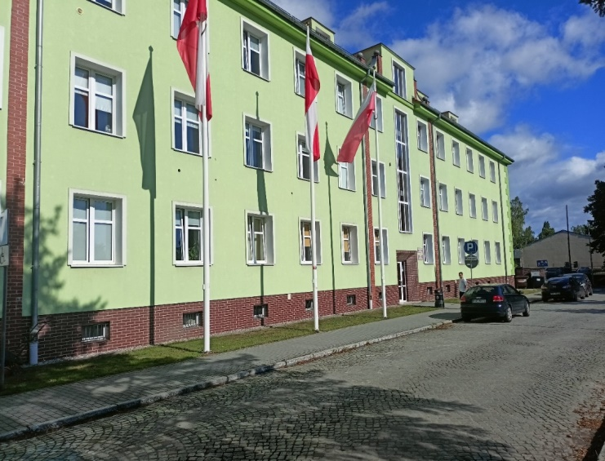
Starostwo Powiatowe w Krośnie Odrzańskim, czyli po prostu Starostwo, znajduje się pod adresem: ul. Piastów 10B, 66-600 Krosno Odrzańskie.

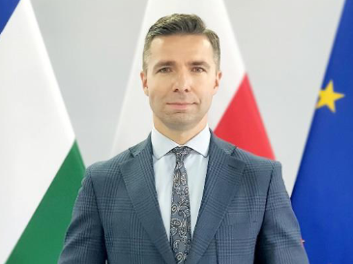
Za pracę Starostwa odpowiedzialny jest Starosta Grzegorz Garczyński. Pomagają mu: Wicestarosta, Naczelnicy Wydziałów, Kierownicy Referatów, Sekretarz Powiatu
oraz Skarbnik Powiatu.
Starostwo otwarte jest od poniedziałku do piątku w godzinach od 7.30 do 15.30.
Wydział Komunikacji, Transportu i Dróg:
- rejestracja pojazdów w godzinach od 7.15 do 14.45 po wcześniejszym umówieniu wizyty
- prawo jazdy w godzinach od 7.45 do 15.00
Wydział Budownictwa, Ochrony Środowiska i Rolnictwa – obowiązuje przerwa
w obsłudze interesantów w godzinach od 10.00 do 13.00
W sobotę i w niedzielę Starostwo jest zamknięte.

Kontakt ze Starostwem Powiatowym w Krośnie Odrzańskim
Wszystkie potrzebne informacje uzyskasz pod numerem telefonu
68 378 88 88 wew. 218 (Biuro Obsługi Interesanta) lub 211 (Sekretariat)
Możesz także napisać e-mail na adres:
sekretariat@powiatkrosnienski.pl
Kontakt z poszczególnymi wydziałami i referatami dostępny jest w Biuletynie Informacji Publicznej Starostwa w zakładce „Organizacja Urzędu” pod adresem https://bip.powiatkrosnienski.pl/58/Organizacja_Urzedu/

Dostępność budynku
Do budynku prowadzi jedno wejście główne od ulicy Piastów.
Wejście nie posiada barier architektonicznych.
Drzwi wejściowe są szerokie.
Za drzwiami znajdują się schody prowadzące na piętra budynku.
Przy schodach zamontowana jest platforma schodowa dla wózków inwalidzkich.
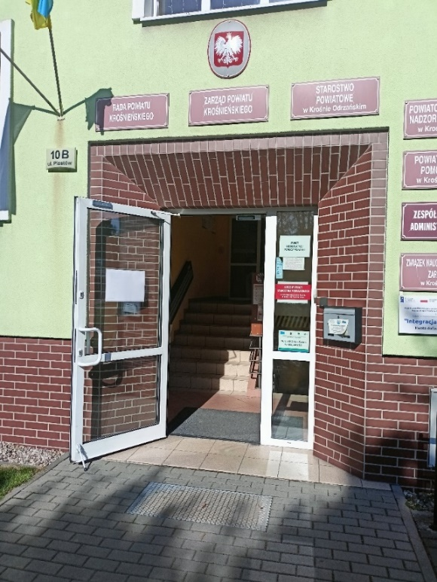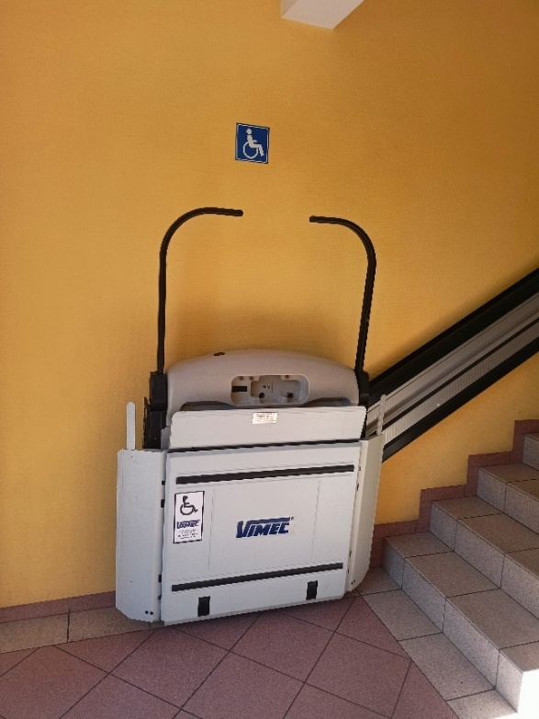
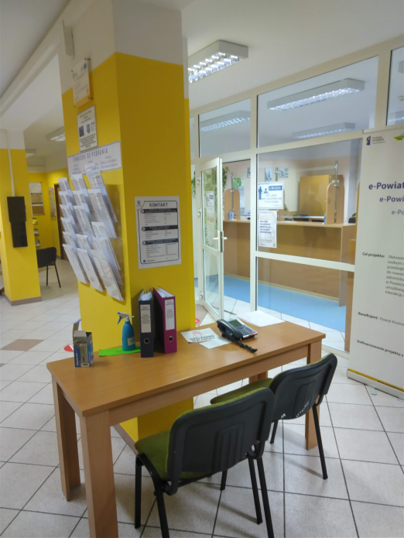
Po lewej stronie drzwi na parterze znajduje się „YourWay Box” z informacją
w alfabecie Braille’a. Obsługa Interesanta odbywa się na parterze budynku,
gdzie zostały wyznaczone miejsca do obsługi spraw.
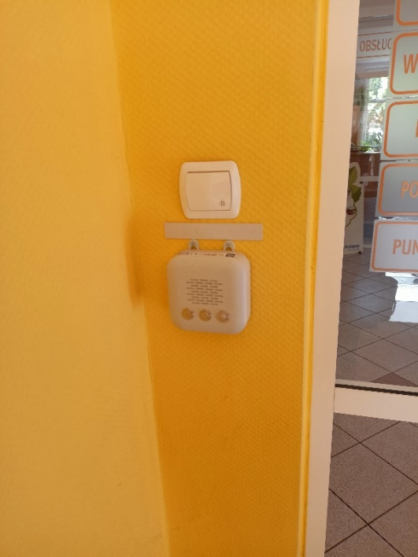
Na parterze znajduje się Biuro Obsługi Interesanta.
W Biurze Obsługi Interesanta udzielana jest informacja oraz pomoc
w załatwianiu spraw.
Biuro Obsługi Interesanta wyposażone jest w pętlę indukcyjną.
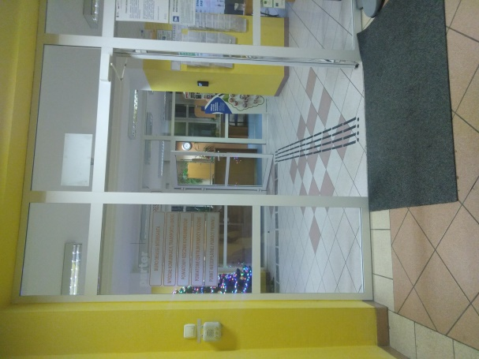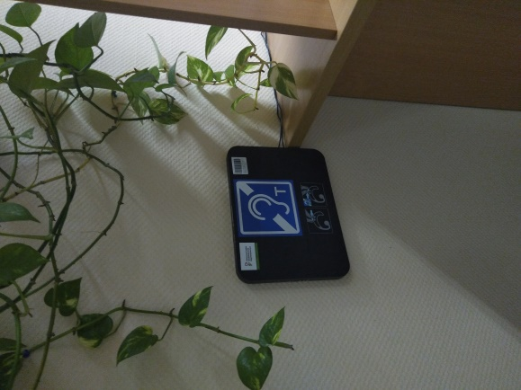
Na parterze obok Biura Obsługi Interesanta znajduje się Pokój Cichej Obsługi. Skorzystać z obsługi w tym pomieszczeniu mogą w szczególności osoby słabowidzące, niedosłyszące, posługujące się językiem migowym, z dysfunkcją chodzenia, z psem asystującym, osoby, które czują się niekomfortowo wśród większej liczby ludzi,
z dysfunkcją mówienia, osoby starsze i rodzice z dzieckiem.
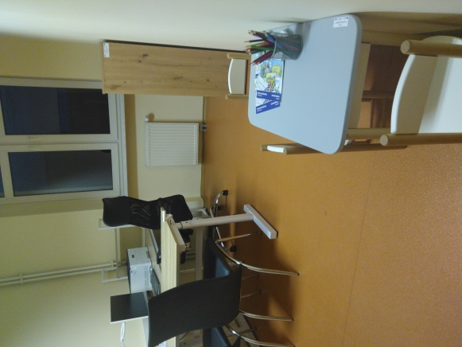….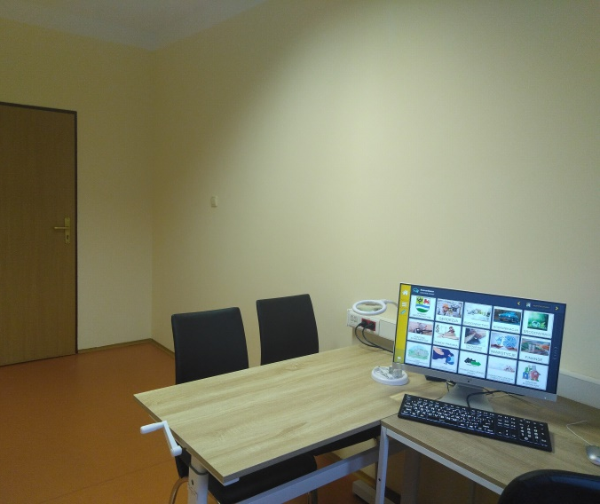
Przed budynkiem znajduje się parking. Są tam wyznaczone trzy miejsca postojowe
dla osób niepełnosprawnych. Jedno znajduje się naprzeciw drzwi głównych
do budynku. Pozostałe dwa na parkingu z tyłu budynku. Wszystkie miejsca zostały oznaczone znakiem pionowym i poziomym.
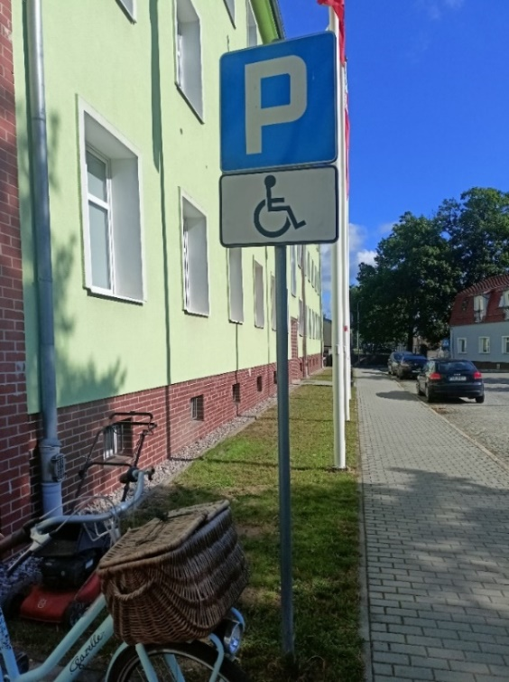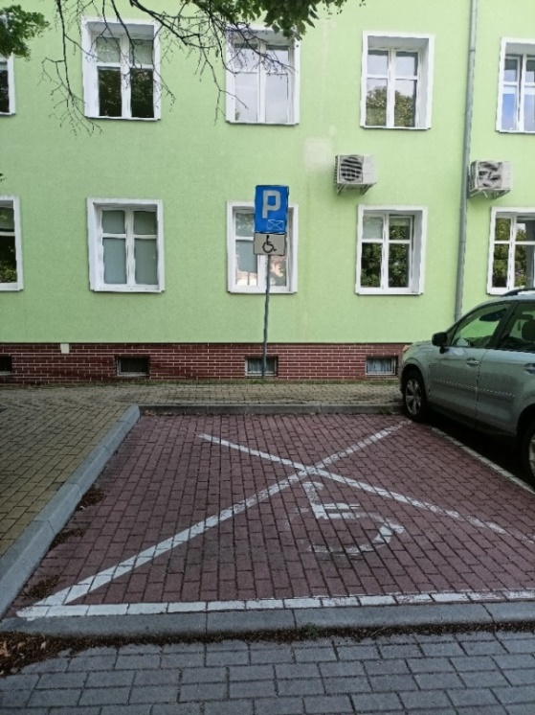

Jak załatwić sprawę w Starostwie Powiatowym w Krośnie Odrzańskim
Żeby załatwić sprawę w Starostwie możesz:
- Napisać pismo i wysłać je na adres:
Starostwo Powiatowe w Krośnie Odrzańskim
ul. Piastów 10B
66-600 Krosno Odrzańskie
- Przynieść pismo do Biura Obsługi Interesanta.
- Przyjść do Starostwa i spotkać się z pracownikiem merytorycznym danego Wydziału. On pomoże Ci w załatwieniu sprawy.
@
- Napisać wiadomość i wysłać ją na adres e-mailowy:
sekretariat@powiatkrosnienski.pl
- Zadzwonić pod numer telefonu:
68 378 88 88
- Wysłać wniosek elektronicznie za pomocą platformy
ePUAP Starostwa Powiatowego
skrytka ePUAP: /x3xn61mg7i/skrytka
ePUAP to skrót nazwy Elektroniczna Platforma Usług Administracji Publicznej.
Do tego sposobu trzeba mieć Internet i swoje konto w ePUAP.
Jednocześnie informujemy, że wszystkie druki wniosków spraw załatwianych w Starostwie są dostępnie w Biurze Obsługi Interesanta oraz w poszczególnych wydziałach i referatach.
Pracownicy Starostwa pomogą załatwić Twoją sprawę bez względu na sposób kontaktu wybrany przez Ciebie.
Poinformuj nas o najlepszej dla Ciebie formie komunikowania się dla załatwienia Twojej sprawy.
My dołożymy starań, aby Twoją sprawę załatwić jak najszybciej.

Pies przewodnik
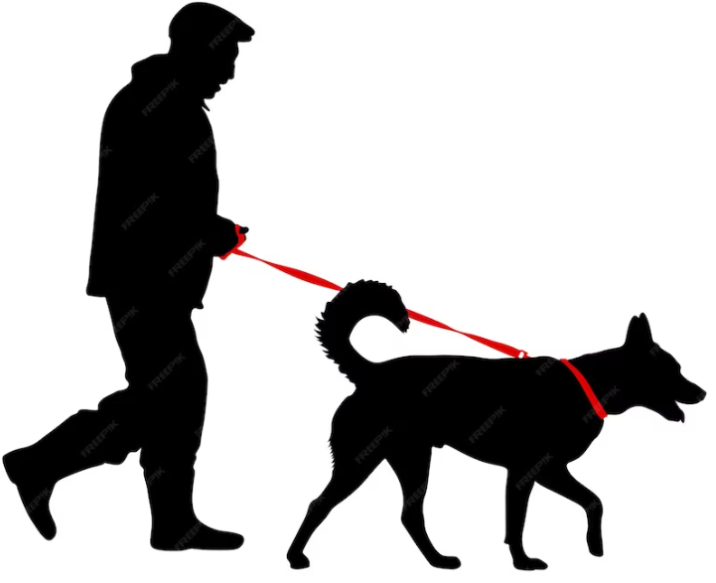
Jeśli przy poruszaniu się pomaga Ci pies przewodnik, oczywiście możesz z nim przyjść do urzędu.

Czym zajmuje się Starostwo Powiatowe w Krośnie Odrzańskim?
Powiat wykonuje określone ustawami zadania publiczne o charakterze ponadgminnym w zakresie:
- transportu zbiorowego i dróg publicznych,
- promocji i ochrony zdrowia, kultury fizycznej i turystyki, promocji powiatu, współpracy i działalności na rzecz organizacji pozarządowych.
- geodezji, kartografii i katastru, gospodarki nieruchomościami,
- administracji architektoniczno-budowlanej,
- gospodarki wodnej, ochrony środowiska i przyrody, rolnictwa, leśnictwa
i rybactwa śródlądowego,
- porządku publicznego i bezpieczeństwa obywateli, ochrony przeciwpowodziowej, ochrony życia i zdrowia ludzi oraz środowiska,
- ochrony praw konsumenta,
- obronności,
Pozostałe zadania powiatu realizują powiatowe jednostki organizacyjne między innymi Powiatowy Urząd Pracy, Powiatowe Centrum Pomocy Rodzinie, Zespół Edukacyjno- Administracyjny Szkół.

Oficjalna strona Starostwa Powiatowego w Krośnie Odrzańskim
Strona internetowa dostępna pod adresem: https://powiatkrosnienski.pl/
Biuletyn Informacji Publicznej dostępny pod adresem: https://bip.powiatkrosnienski.pl/

